ชื่อเรื่อง : กระบอกตวงข้างเตียง
ชื่อผู้จัดทำ : นางสาวอรวรรณ นันรุ่ง ตำแหน่ง พยาบาลวิชาชีพ
หลักการและเหตุผล
ปัจจุบันตึกผู้ป่วยในมีจำนวนผู้ป่วยโรคเรื้อรังเพิ่มมากขึ้น อาทิเช่น โรคไตวาย โรคความดันโลหิตสูง โรคเบาหวาน โรคหัวใจ ฯ ซึ่งผู้ป่วยส่วนใหญ่ที่เข้ามารับการรักษามักมาด้วยหลายอาการ และบางรายอาจมีภาวะแทรกซ้อนต่าง ๆ เกิดขึ้น และที่สำคัญผู้ป่วยที่เข้ารับการรักษามักเป็นผู้ป่วยวัยสูงอายุที่มีปัญหาเกี่ยวกับการเคลื่อนไหว การช่วยเหลือตัวเองได้น้อยลงในการทำกิจวัตรประจำวันต่าง ๆ ต้องมีผู้คอยดูแลอย่างใกล้ชิด ซึ่งที่ผ่านมามีจำนวนผู้ป่วยวัยผู้สูงอายุที่ต้องนอนโรงพยาบาลเป็นระยะเวลานาน ๆ และไม่มีญาติคอยดูแลเป็นจำนวนมาก ซึ่งในบางรายมีปัญหาเกี่ยวกับการมีภาวะน้ำเกินภายในร่างกาย หรือป่วยด้วยโรคไข้เลือดออกที่ต้องมีการบันทึกปริมาตรน้ำที่ได้รับเข้าสู่ร่างกาย- และน้ำที่ออกจากร่างกาย ในบางครั้งทำให้เวลาขับถ่ายปัสสาวะเกิดความยุ่งยากในการเก็บและการบันทึก
ดังนั้นผู้จัดทำจึงได้เห็นถึงความสำคัญในอุปกรณ์ที่ช่วยให้สามารถการเก็บปัสสาวะได้สะดวกมากขึ้น สามารถใช้ได้ทั้งผู้ป่วยที่ช่วยเหลือตัวเองได้น้อย เคลื่อนไหวลำบากและผู้ป่วยที่ต้องมีการบันทึกจำนวนปัสสาวะที่อออกจากร่างกาย

วัตถุประสงค์
- เพื่อลดการเกิดอุบัติเหตุในการทำกิจวัตรประจำวันของผู้ป่วยวัยผู้สูงอายุที่ต้องเดินไปเข้าห้องนำบ่อย ๆ
- เพื่อให้สามารถบันทึกจำนวนปัสสาวะได้ไม่มีหกตามพื้น
- เพื่อให้ผู้ป่วยที่เคลื่อนไหวลำบากสามารถเก็บปัสสาวะตัวตนเองได้บนเตียง
- เพื่อลดการลืมเก็บปัสสาวะของผู้ป่วย
กลุ่มเป้าหมาย
- ผู้ป่วยที่มีภาวะน้ำเกินภายในร่างกายที่แพทย์ให้บันทึกจำนวนปัสสาวะ
- ผู้ป่วยจากโรคไข้เลือดออกที่แพทย์ให้บันทึกจำนวนปัสสาวะ
- ผู้ป่วยที่ช่วยเหลือตัวเองได้น้อยเคลื่อนไหวลำบาก

ขั้นตอนการดําเนินงาน
นำใช้กับผู้ป่วยที่เข้ารับการรักษาในรายที่ช่วยเหลือตัวเองได้น้อยเคลื่อนไหวลำบาก และในผู้ป่วยที่มีการบันทึกจำนวนปัสสาวะที่ได้เข้ารับการรักษาตัวในตึกผู้ป่วยในโรงพยาบาลนามน
วัสดุ อุปกรณ์
- ขวดน้ำเกลือล้างแผลขนาด 1000 Ml
- สายยาง
- ขวดน้ำเปล่า
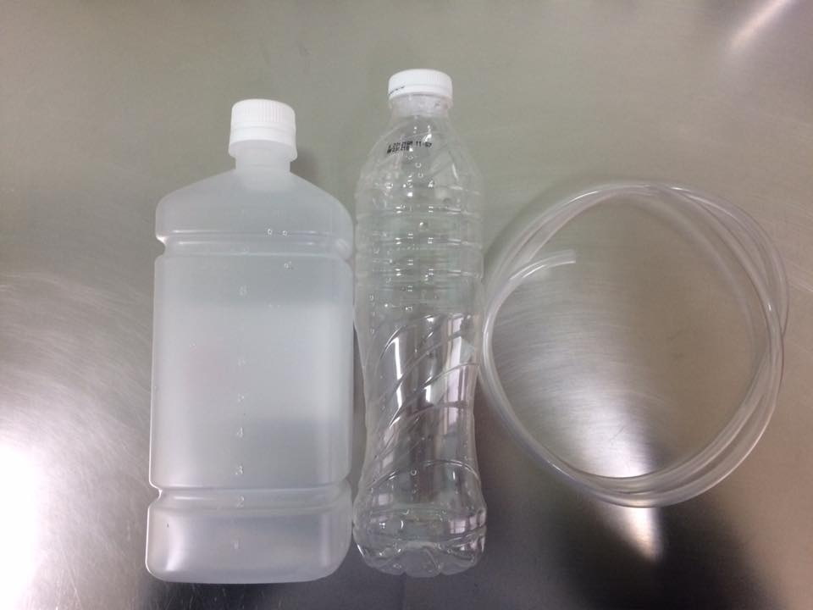
- เทปกาว
- ปากกาเมจิกสีแดง
- สายน้ำเกลือที่ไม่ใช้แล้ว
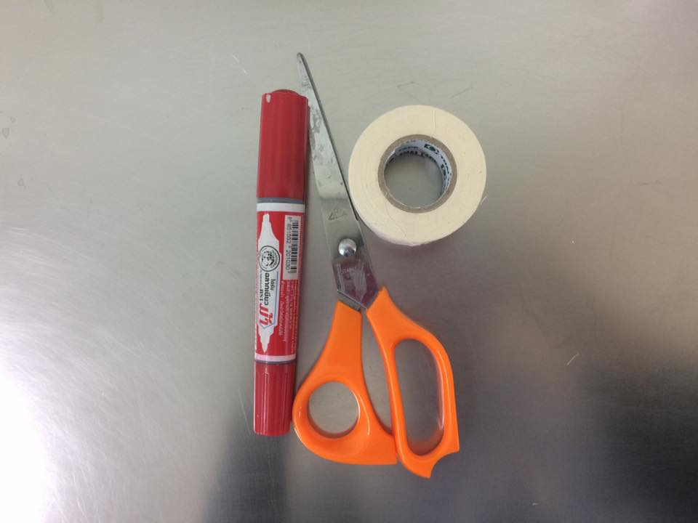

วิธีการทํา
- นำขวดน้ำเกลือสำหรับล้างแผลขนาด 1000 ml มาล้างทำความสะอาด และเขียนปริมาตรไว้ข้างขวดให้ชัดเจน
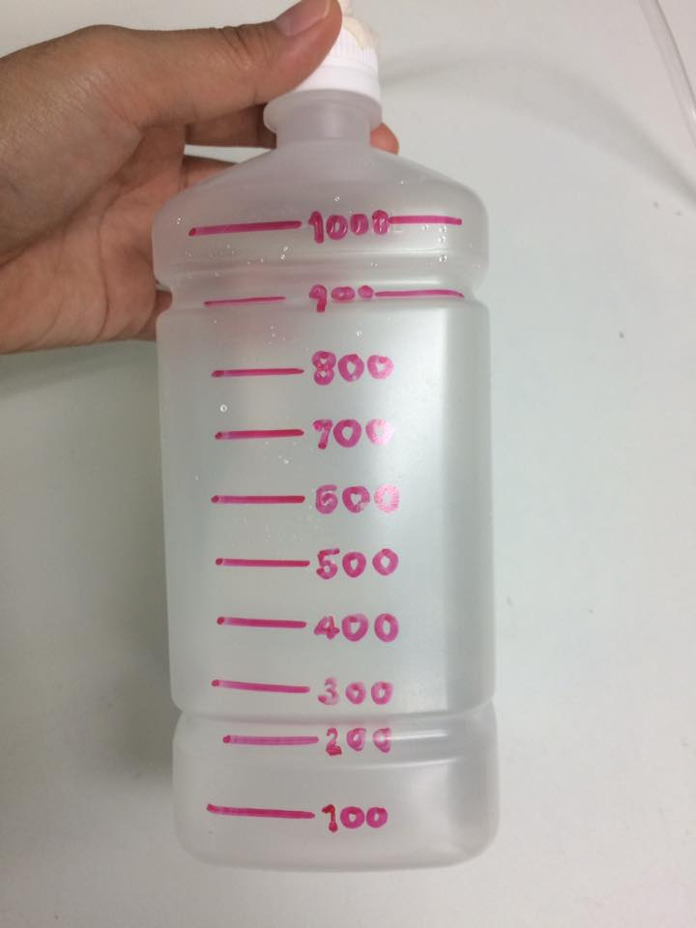

- เจาะฝาขวดน้ำเกลือให้มีขนาดพอเหมาะกับสายยาง
- นำขวดน้ำมาตัดแบ่งเป็น 2 ส่วนและเจาะบริเวนฝาขวดน้ำขนาดพอเหมาะกับสายยาง
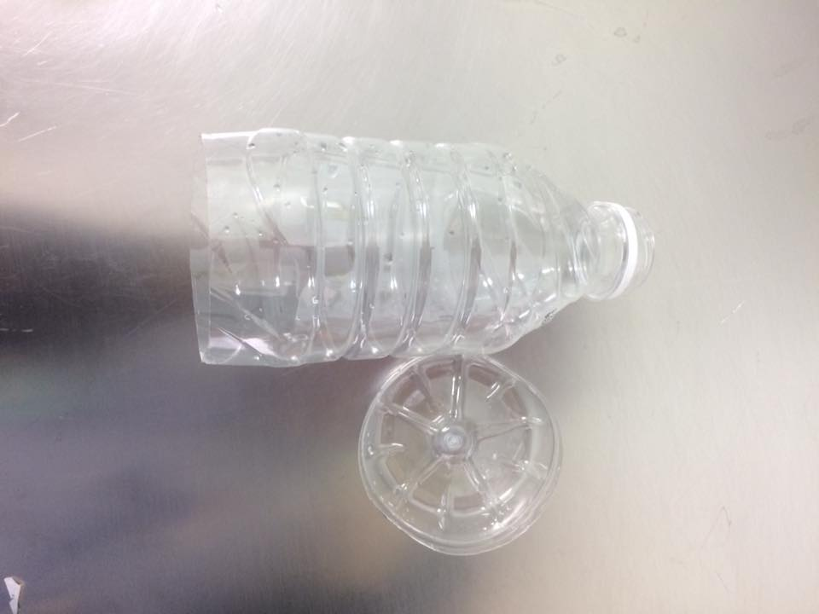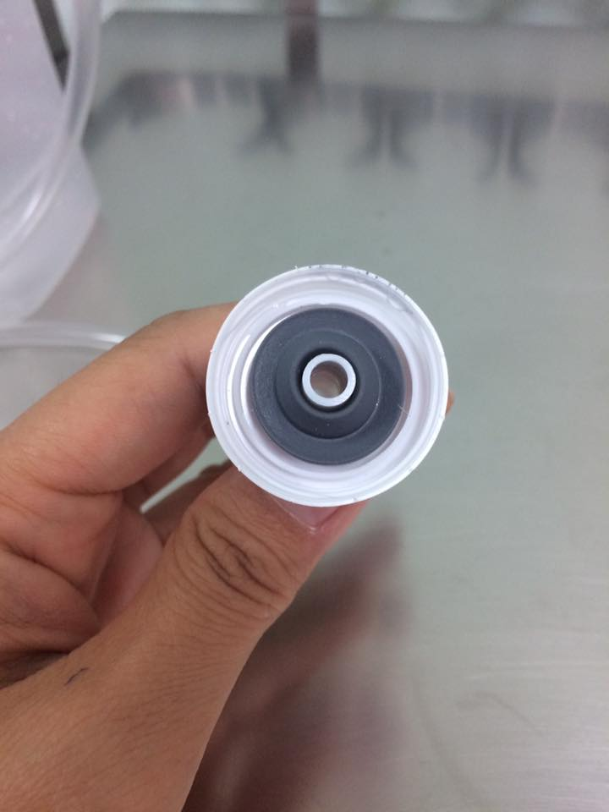

- นำสายยางที่เตรียมไว้ใส่ในฝาขวดน้ำเกลือและฝาขวดน้ำแล้วยึดด้วยเทปกาวให้แน่น

- นำก้นขวดน้ำส่วนที่เหลือมาทำเป็นฝาปิดโดยใช้สายน้ำเกลือติดด้านบนขวดและอีกฝั่งติดไว้บริเวณปากขวดน้ำที่ยึดกับสายยาง ลบมุมของขวดน้ำด้วยเทปกาว
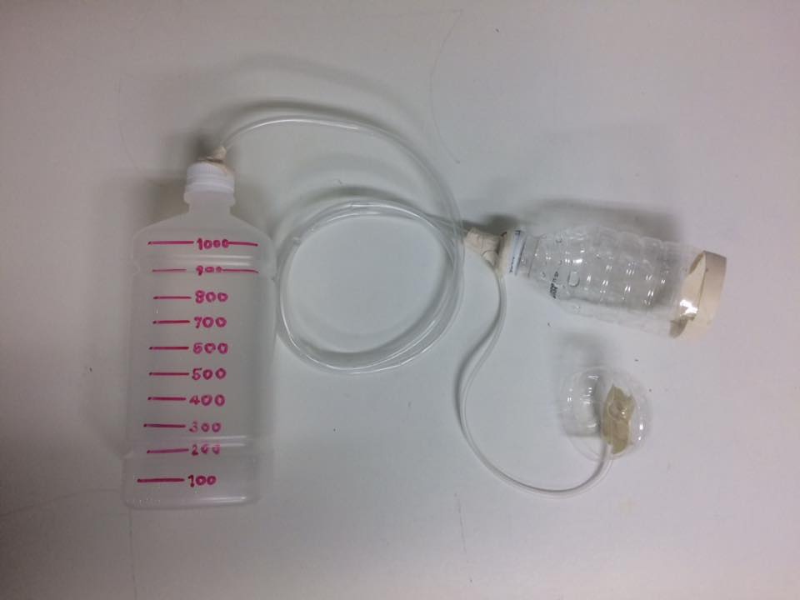

ประโยชนที่ได้รับและการนำไปใช้
- ผู้ป่วยที่ช่วยเหลือตัวเองได้น้อย เคลื่อนไหวลำบากสามารถเก็บปัสสาวะได้เองบนเตียง
- ผู้ป่วยสามารถเก็บปัสสาวะใส่ขวดตวงได้สะดวกขึ้น ไม่มีหกตามพื้น
- พยาบาลสามารถบันทึกจำนวนปัสสาวะในแต่ละเวรได้แม่นยำมากขึ้น

แบบสำรวจความพึงพอใจของผู้ใช้บริการ

นวัตกรรม : กระบอกตวงข้างเตียง
คำชี้แจง :
แบบสำรวจนี้เป็นการสอบถามความพึงพอใจของผู้ใช้นวัตกรรม กระบองตวงข้างเตียง ของแผนกผู้ป่วยใน โรงพยาบาลนามน โปรดแสดงความคิดเห็นของท่านเพื่อจะนำไปใช้เป็นแนวทางในการพัฒนานวัตกรรมต่อไป
ตอนที่ 1 : สอบถามข้อมูลผู้กรอกแบบสำรวจ
ผู้ป่วย ญาติ อายุ ..........ปี
ตอนที่ 2 : โปรดใส่เครื่องหมาย / ในช่องที่ตรงกับความคิดเห็นของท่าน

